Zero City Bot

Поддерживаемые ОС: Windows 10 (x64), Windows 8.1 (x64), Windows 7 (x64).  
Поддерживаемый эмулятор: Nox. Версия эмулятора: 6.3.0.7006.  
Скачивать эмулятор тут:   
<https://www.bignox.com>  
Скачивать бот тут:  
[https://github.com/denesik/zero_city_bot_pack](https://github.com/denesik/zero_city_bot_pack%20)

1. Установка бота.

Открываем ссылку <https://github.com/denesik/zero_city_bot_pack> и жмем кнопку «1», потом кнопку «2». У вас скачается архив, его надо разархивировать. У нас получится папка, в которой все содержимое бота, у меня это папка e:\work\zc_bot_pack\

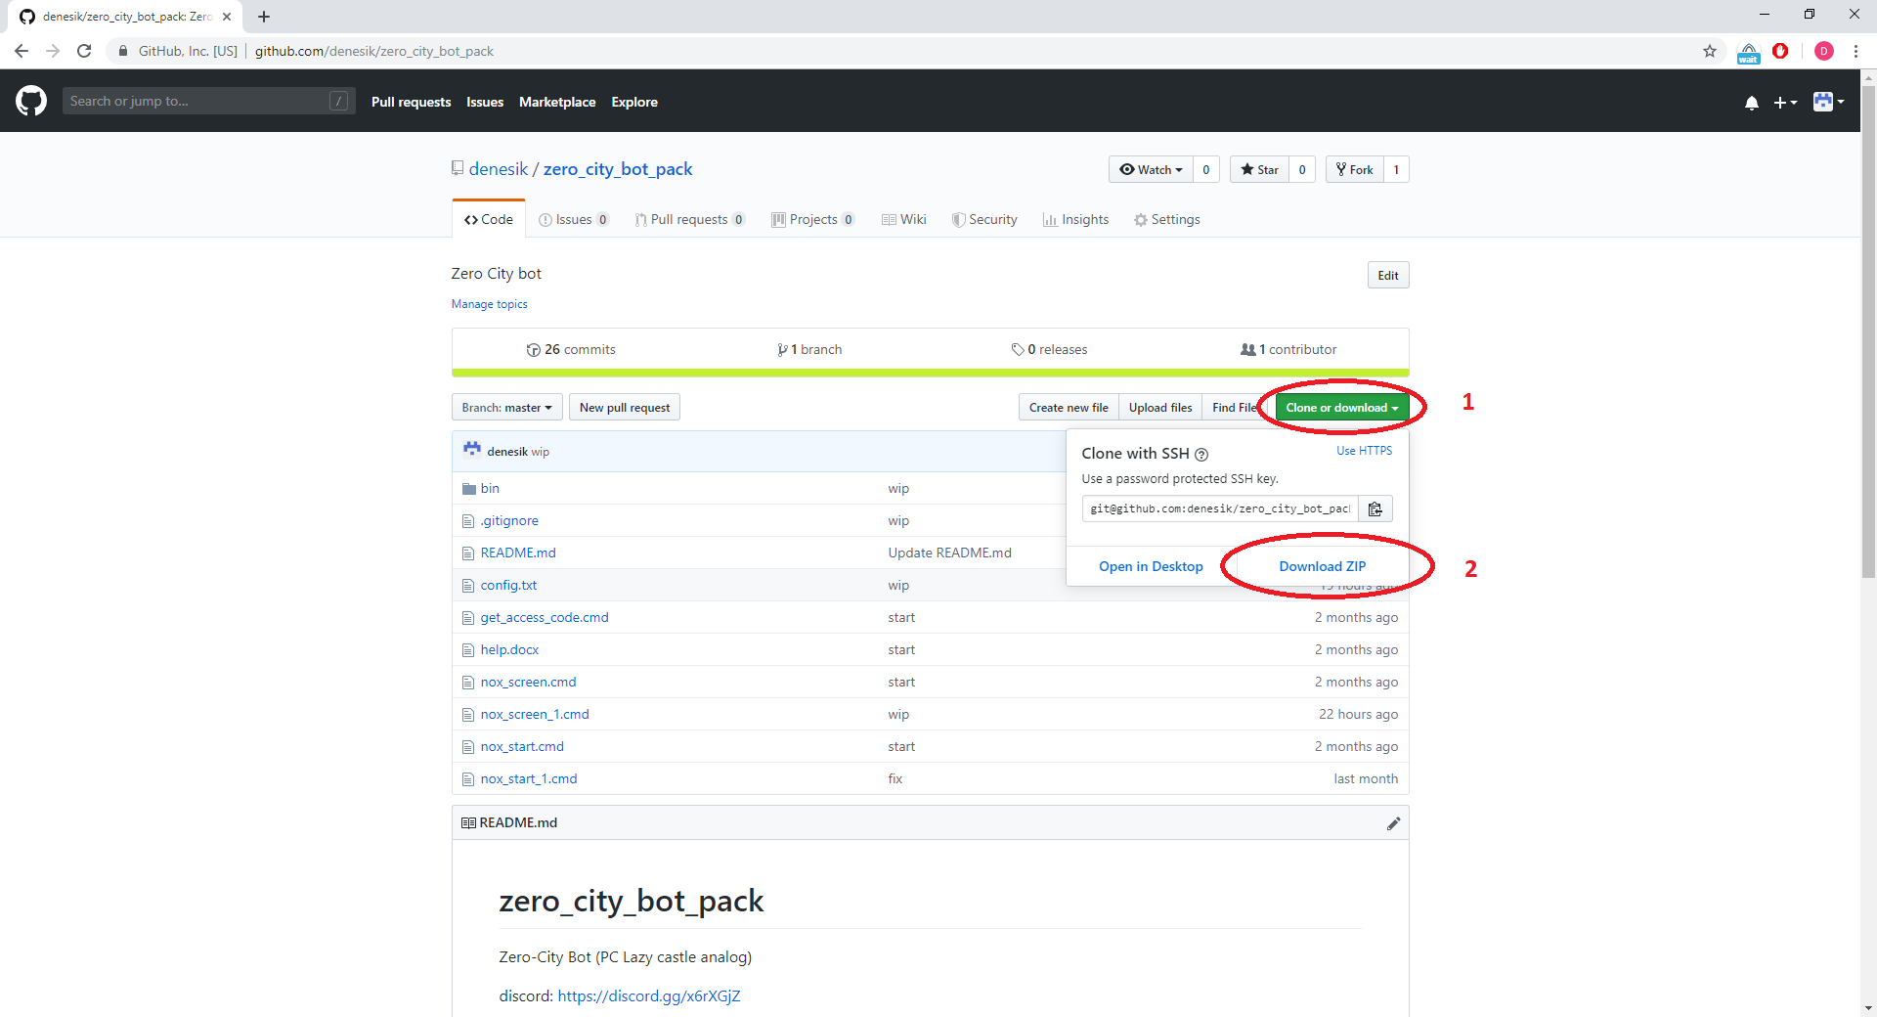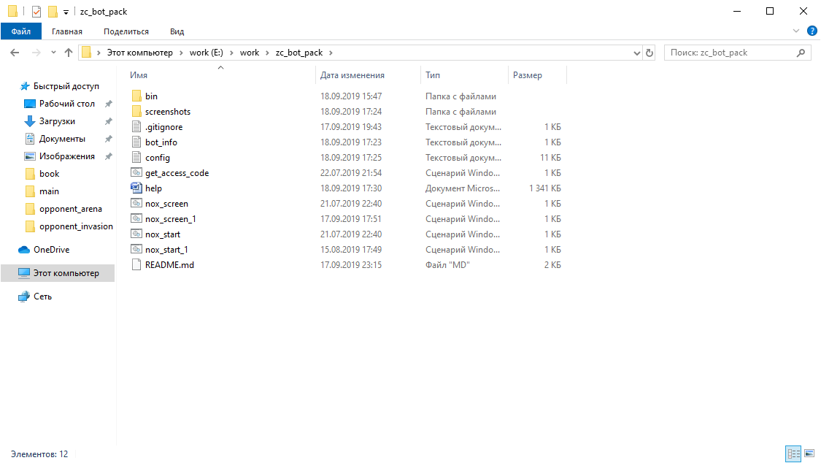

2. Процесс регистрации

1. Прописываем ваш существующий email адрес в файле bin\login.txt в поле email и сохраняем изменения. Укажите ваш email вместо “you@gmail.com” в файле bin\login.txt.

2. Запускаем файл get_access_code.cmd и дожидаемся ответ "Ok"

3. Заходим на свою почту (email, который указали), вам должно придти письмо с кодом доступа. Проверьте письмо в спаме!

4. Указанный код доступа прописываем в файле bin\login.txt в поле access_code и сохраняем изменения.

5. Запускаем файл nox_start.cmd. Если придет ответ "Ok" и побегут строчки такого вида:

1.12.1_g 16:26:17 [MainMap::MainState] ...

значит вы успешно завершили процесс регистрации.

После регистрации вам автоматически будет доступна вся функциональность бота в течении трех дней.

3. Настройка системы.

Проверьте параметры экрана: масштаб экрана должен быть 100%. При изменении этого параметра нужна перезагрузка ПК!!! Разрешение экрана любое.

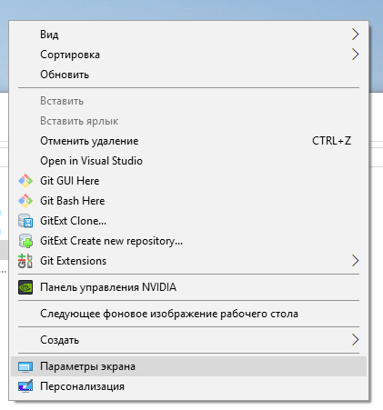

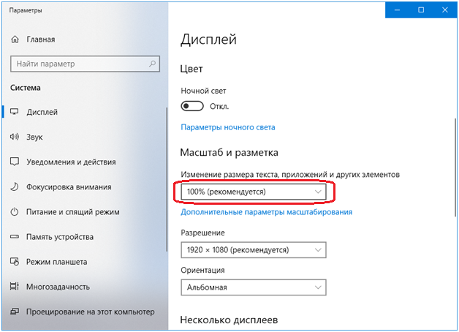

4. Настройка эмулятора (Nox).

Размер 1600x900, 240 dpi

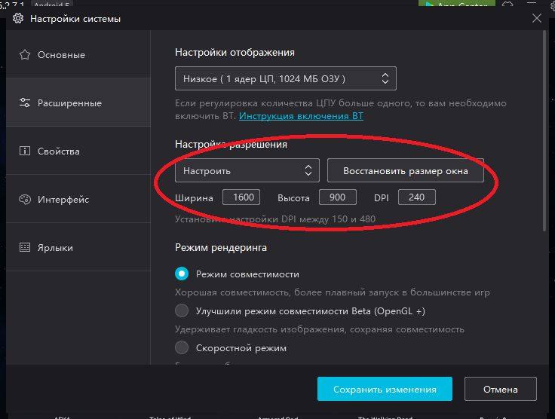

В случае ошибки “unknown” попробуйте сменить режим рендеринга: выбрать режим совместимости или скоростной режим. Режим OpenGL+ у меня на данной версии эмулятора не работает, но это не означает что не будет работать у вас, попробуйте!

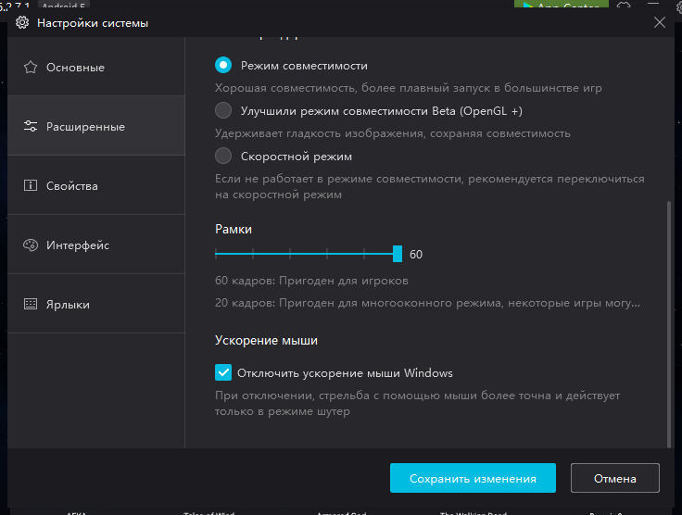

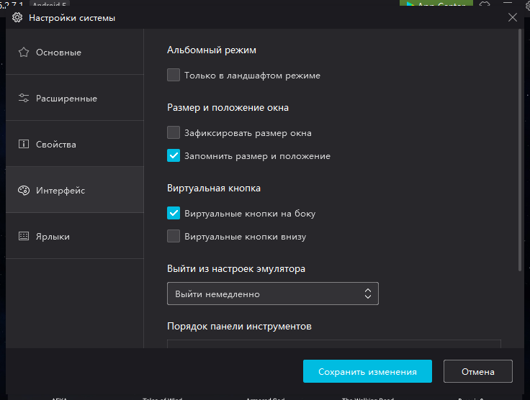

Бот может не сразу распознать эмулятор нокс. Если вы меняли размер окна нокса руками, запустите бот, что бы размер окна автоматически изменился. После этого перезапустите эмулятор и перезапустите бот. Данная манипуляция должна помочь. Делайте так после каждого ручного изменения размеров окна нокса. А лучше вообще никогда не изменяйте размер его окна, при этом важно, что бы галочка «Зафиксировать размер окна» на картинке выше была убрана.

Еще раз, порядок действий по установке и настройке Nox:  
- устанавливаем эмулятор Nox.  
- запускаем эмулятор, окно эмулятора будет неправильного размера.  
- настраиваем эмулятор, согласно инструкции выше (1600:900 240)  
- сохраняем настройки эмулятора (закрываем окно настроек)  
- запускаем бот, ждем когда бот изменит размер окна эмулятора  
- когда окно эмулятора станет меньше выключаем бот.  
- перезагружаем эмулятор, запускаем игру.  
- запускаем бот.

Язык в игре должен быть английский:

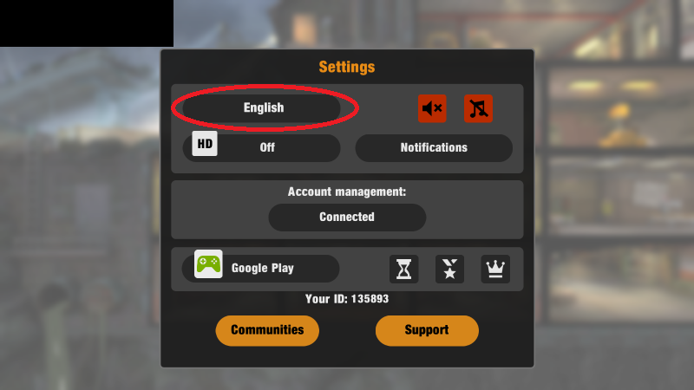

5. Настройка бота.

Настраиваем файлы settings.txt и config.txt  
В файле settings.txt нужно указать правильный путь к вашему эмулятору, что бы работал автозапуск эмулятора. Слеши в пути должны быть двойные. Пути можно узнать из соответствующих ярлыков.

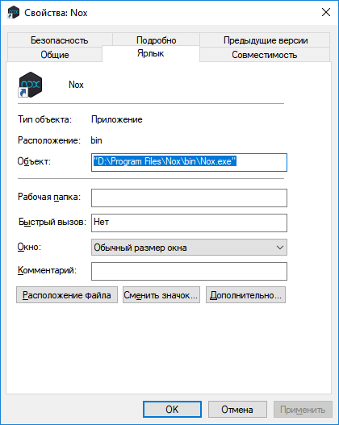

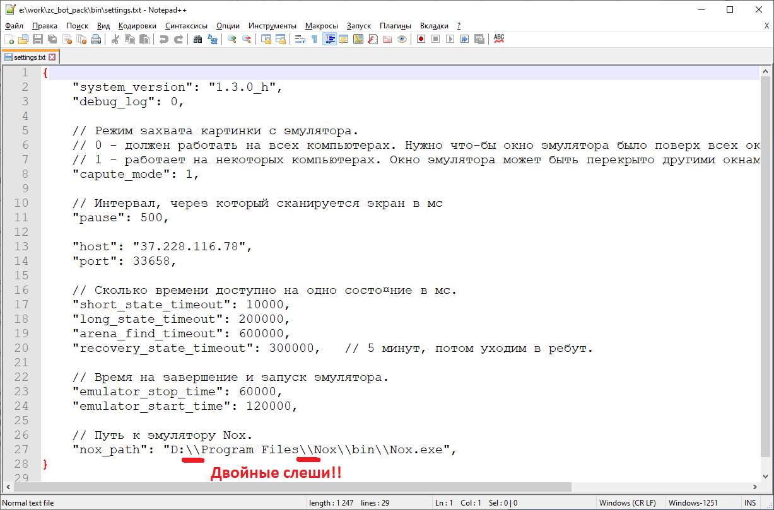

В файле config.txt настраивается режим работы бота. Для начала подойдет режим работы по умолчанию, изменять этот файл не обязательно.

Бот запускается файлом nox_start.cmd  
Для проверки работоспособности автозапуска запустите нужный файл и подождите 5-10 минут, если путь к эмулятору прописан правильно, должен запуститься эмулятор и чуть позже игра.  
Если у вас запущен эмулятор и бот, но возникает ошибка «scan error», значит бот не обнаруживает запущенное окно эмулятора. Возможно оно не правильно называется (в случае мультибота).

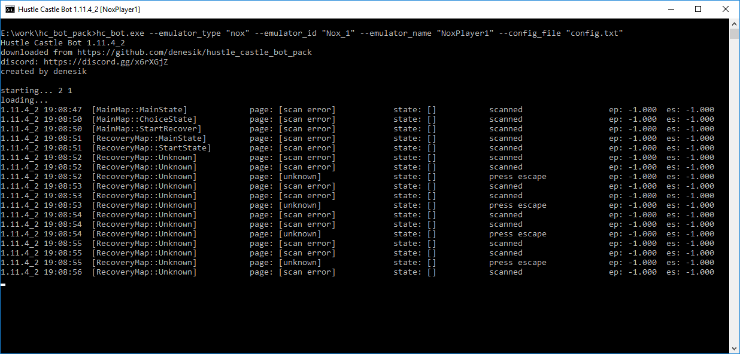

Если у вас запущен эмулятор и бот, но возникает ошибка «unknown» (бот пытается выйти из замка), значит бот не правильно распознает изображение с эмулятора - не настроена система или эмулятор, также возможно антивирус блокирует доступ (в таком случае попробуйте отключить антивирус).

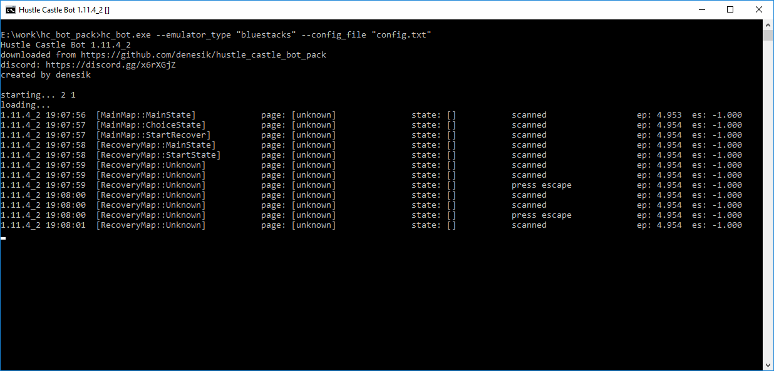

6. Дополнительная информация

Если настройки выше не помогли, попробуйте в файле settings.txt выставить режим capture_mode : 0. Данный режим работает всегда, но требует, что бы окно эмулятора находилось поверх всех окон и полностью помещалось на мониторе, т.е. оно не должно выходить за пределы экрана.

В игре должен быть выставлен английский язык.

Если при запуске бота вылетает с ошибкой – нет библиотеки msvcp140.dll, нужно скачать и установить распространяемый пакет visual c++2017 vc_redist.x64.exe   
ссылка: <https://support.microsoft.com/ru-ru/help/2977003/the-latest-supported-visual-c-downloads>

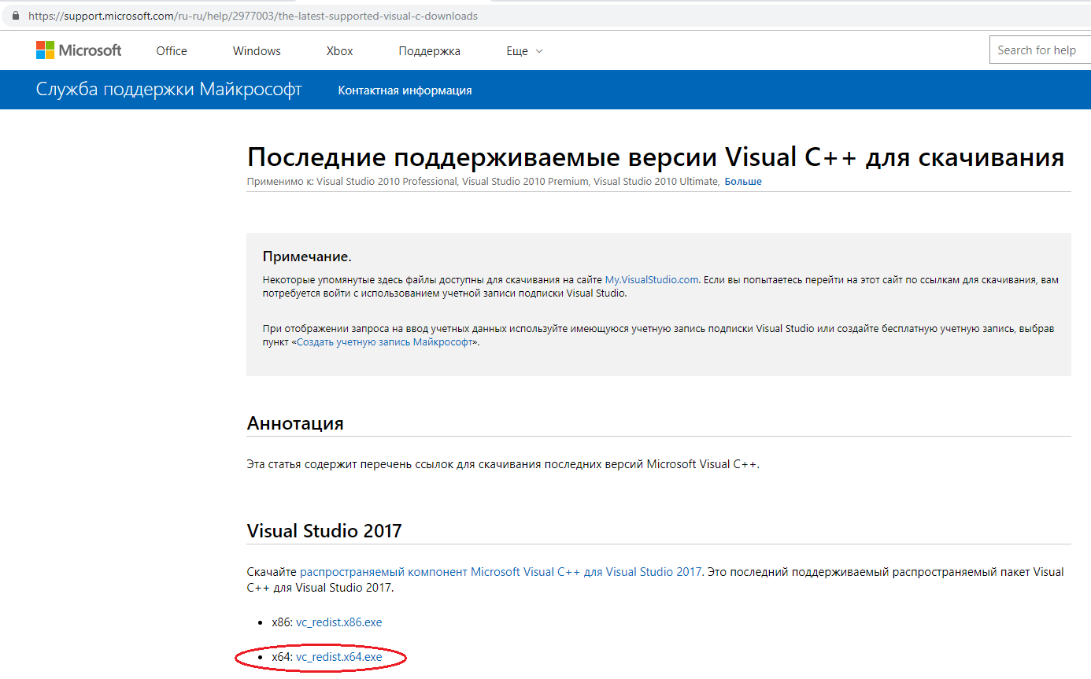

В некоторых случаях, если монитор засыпает, бот перестает работать.  
Иногда важно установить обновления windows, что бы все заработало. Если у вас не обновленный windows, пожалуйста обновитесь.

7. Мультибот (Nox)

Мультибот поддерживается только на ноксе. Для запуска второй копии вам нужно использовать файл nox_start_1.cmd или создать свой файл с текстом:  
hc_bot.exe --emulator_type "nox" --emulator_id "Nox_1" --emulator_name "NoxPlayer1" --config_file "config.txt"   
Где нужно указать ид эмулятора Nox_число (А на скриншоте) и имя эмулятора (Б на скриншоте).  
Также можно указать другой конфиг.

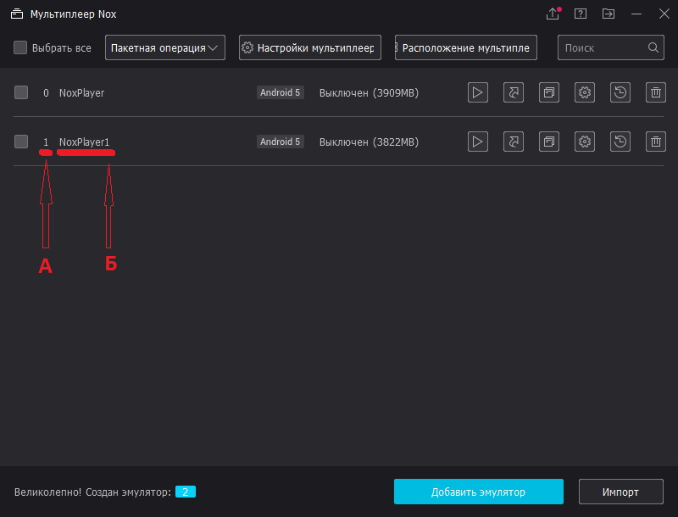

8. Конфиг  
Как работает настройка repeat в конфиге?

Конфиг разбит на модули, количество модулей с разными настройками можно указать любое.

Каждый модуль - отдельная задача, например арена, портал и т.д.

В итоге ваш конфиг будет являться программой, которую выполняет бот.

В настройке repeat указывается количество повторений конкретного модуля.

Таким образом можно настроить программу бота:

1 раз арена,

2 раза сбор ресурсов (подряд),

1 раз портал,

1 раз вторжения,

0 раз рекламный сундук, и т.д.

Бот запускает эту программу и когда она закончится, бот начинает эту программу заново!

Вам не нужно указывать 100500 раз арена, 100500 раз портал и т.д. потому что, бот повторяет программу по кругу бесконечно.

Для просмотра рекламы в ивенте и у осла нужно расположить казарму так, как на картинке. Перед этими двумя режимами нужно запустить режим ориентации камеры.

Также для запуска кв нужно, что бы клановый холл находился сверху от казармы, как на картинке. Расположение казармы относительно замка в данном режиме не важно. Перед этим режимом также нужно запустить режим «сбросить положение камеры».

